BUKU PANDUAN PENGGUNAAN WEBSITE LOLA FUTSAL



**Dibuat oleh Kelompok 4 :**

|  |  |
| --- | --- |
| **Fazri Zaenuri** | **10120427** |
| **Nadiyah Dalilah** | **10120824** |
| **Pasya Prama Dewa** | **17119382** |
| **Rifqi Adrian Praditya** | **11120004** |
| **Mahesa Aditya Putra (Cuti)** | **10120613** |
|  |  |

**Sistem Informasi**

**Fakultas Ilmu Komputer & Teknologi Informasi Universitas Gunadarma**

**2024**

# KATA PENGANTAR

Puji dan syukur kamu ucapkan kehadirat Allah SWT karena dengan izin-Nya kami dapat menyelesaikan buku panduan Penggunaan Website Lola Futsal. Tidak lupa juga kami mengucapkan terima kasih kepada semua pihak yang telah memberikan bantuan dan saran atas pengembangan website dan pembuatan buku panduan ini. Terutama kepada Ibu Lulu Chaerani Munggaran selaku dosen pada mata kuliah Pengelolaan Proyek Sistem Informasi yang telah membimbing kami dari awal pembuatan proyek hingga dokumentasi pembuatan proyek. Ucapan terima kasih juga kami ucapkan kepada anggota kelompok 4 dan teman-teman kelas 4KA07 yang telah membantu memberi saran dalam pengembangan website Lola Futsal.

Buku panduan ini dibuat dengan harapan dapat memberikan bekal dan wawasan kepada pengguna dan pengelola Lola Futsal mengenai pengembangan website yang telah dibuat. Bekal serta wawasan yang diberikan ditujukan untuk memudahkan proses pelayanan reservasi lapangan dan pemberian informasi tentang acara yang ada pada Lola Futsal. Oleh karena itu kami berharap melalui buku panduan Penggunaan Website Lola Futsal ini dapat membantu upaya peningkatan proses pelayanan pada perusahaan Lola Futsal di Bogor.

Pembuatan buku panduan ini tentunya masih jauh dari sempurna, baik secara konteks ataupun konten, oleh karena itu kami membuka diri untuk menerima segala saran dan kritik yang diberikan untuk perbaikan di kemudian hari.

Terima kasih kami ucapkan kepada semua pihak yang telah memberikan kontribusi dalam penyusunan buku panduan dan pengembangan website Lola Futsal. Semoga buku panduan ini bermanfaat bagi peningkatan pelayanan yang bermudu di Lola Futsal Bogor.

Depok, Januari 2024

# DAFTAR ISI

KATA PENGANTAR 2

DAFTAR ISI 3

Gambaran Umum Aplikasi 4

KEBUTUHAN HARDWARE & SOFTWARE 5

PETUNJUK INSTALASI 6

PETUNJUK PENGGUNA 13

# Gambaran Umum Aplikasi

Website Lola Futsal ini merupakan website yang dirancang dengan Framework CodeIgniter versi 3. Website ini digunakan untuk *customer* yang ingin mereservasi lapangan dan melakukan pembayaran secara online tanpa harus datang ke tempat, membantu memanajemen pembukuan dalam perusahaan serta mengetahui informasi seputar Lola Futsal. Fitur pada aplikasi ini antara lain reservasi lapangan, pembayaran secara online, menampilkan informasi, dan pembukuan.

Pada pembuatan website Lola Futsal ini menggunakan Bahasa pemrograman PHP dan menggunakan framework codeigniter, codeigniter sendiri memiliki berbagai macam versi. Versi yang digunakan dalam pembuatan website ini menggunakan versi ke 3 yang sudah stabil di versinya. Kemudian sebagai tempat penyimpanan databasenya menggunakan MySQL, dan phpMyAdmin. Untuk text editor yang diguakan adalah Visual Studio Code, alasan menggunakan text editor ini karena fitur yang dimiliki Visual Studio Code lebih lengkap dibandingan dengan text editor yang lain.

Website Lola Futsal dapat diakses melalui link berikut ini <https://lolafutsal.reyysyahh.my.id/>.

# KEBUTUHAN HARDWARE & SOFTWARE

### Hardware

* Laptop: HP Pavilion 14 - EC0014AU
* Processor: AMD Ryzen 5 5500u, 12 CPU – 2,1GHz
* VGA: AMD Radeon Graphics
* Storage System: 512GB SSD
* RAM: 16GB

### Software

## Windows: 10 & 11 Home 64 bit

## Visual Studio Code

## Dreamweaver CS6

## XAMPP Control Panel v3.3.0

### Smartphone (Tester)

* Samsung A52s SM-A528B
* Snapdragon 778G, Octa-core 2.4 GHz Cortex-A55, Cortex-A78
* Andreno 642L
* RAM 8GB

# PETUNJUK INSTALASI

Perangkat yang digunakan untuk instalasi atau mengunggah file website kedalam web hosting menggunakan sistem operasi windows 10 & 11, browser google chrome, dan xampp sebagai tempat pembuatan database.

Hosting atau web hosting adalah layanan untuk menyimpan semua file dan data website agar bisa online di internet dan diakses oleh siapa pun. Web hosting ibarat rumah bagi website Anda, sehingga orang-orang bisa mengunjunginya dari mana saja.

Akan tetapi web hosting tidak akan berjalan apabila tidak adanya domain pada website arti domain adalah nama unik yang di berikan guna mengidentifikasi server komputer agar lebih mudah diingat dari pada menggunakan IP (Internet Protokol) address. Untuk mempermudah pengunjung mengakses suatu website atau aplikasi online, maka sebaiknya pemilik website tersebut harus menggunakan domain.

Langkah Instalasi:

*Website* yang telah dibuat kemudian akan dihosting agar jangkauan yang didapat bisa lebih jauh dan orang lain bisa mengaksesnya melalui jaringan *internet.*

Berikut ini adalah cara mengupload file website ke hosting yang menggunakan Control Panel (CPanel).

1. Pertama login ke Control Panel (CPanel).

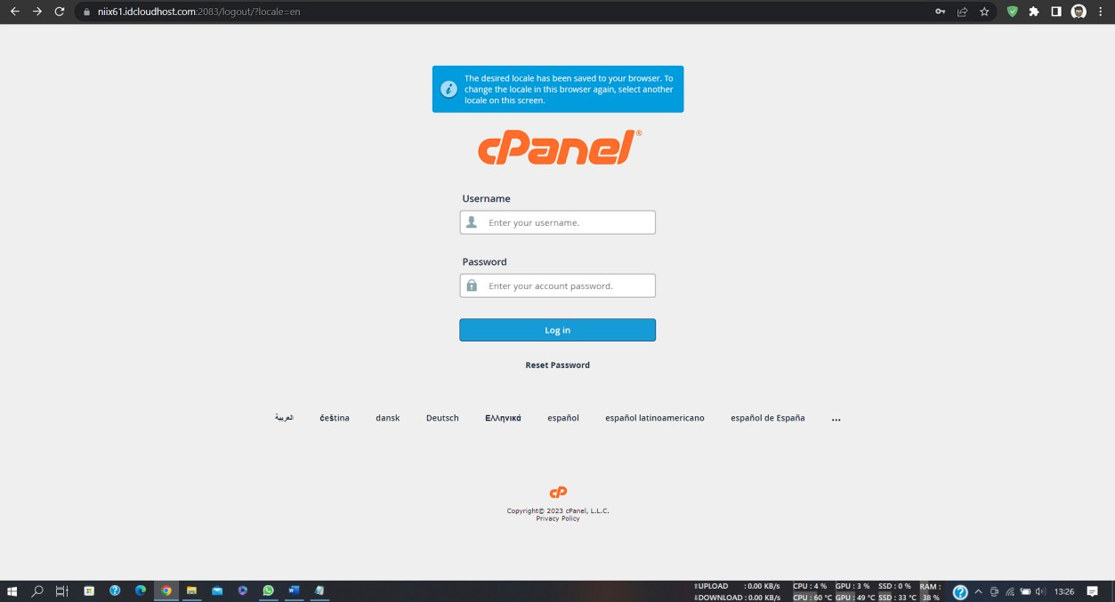

1. Jika sudah, masuk ke “file manager”.

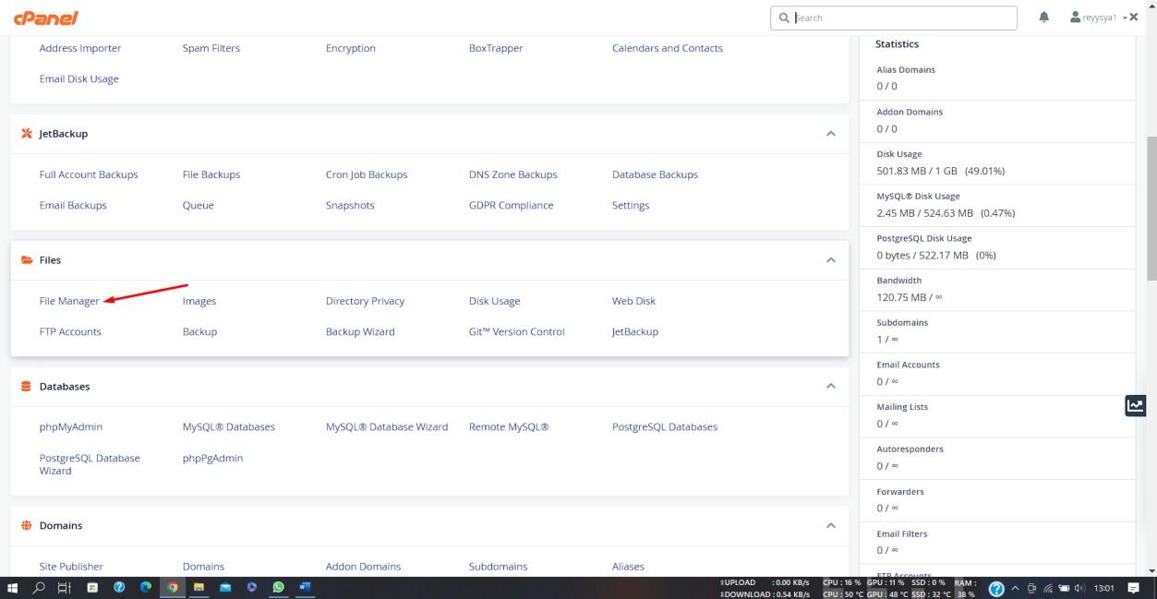

1. Jika memakai subdomain, maka upload file website di folder subdomain…jika menggunakan domain utama, maka upload file website di “public_html” seperti pada gambar dibawah ini.

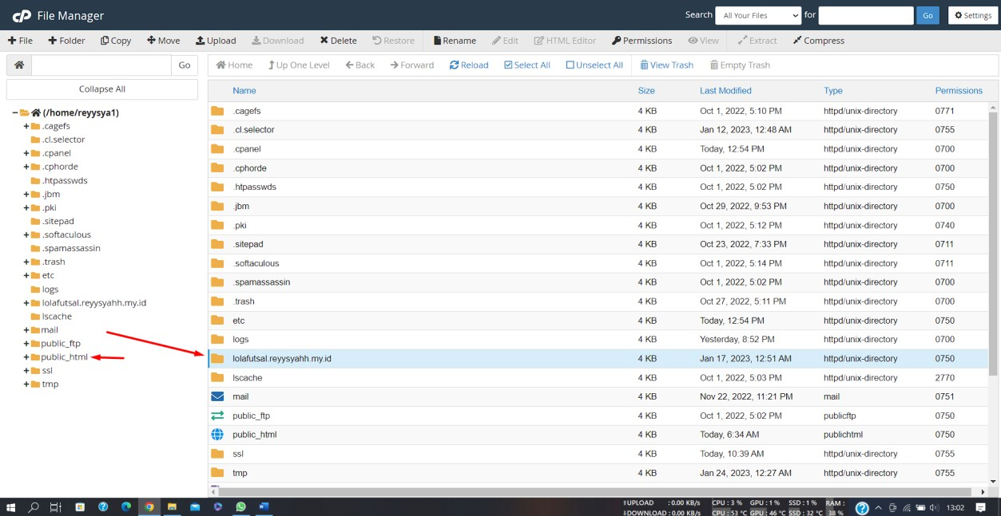

1. Jika sudah terupload file website nya, extract file website yang sebelum nya berbentuk (zip/rar)…sesudah di extract, maka file nya akan seperti pada gambar dibawah ini.

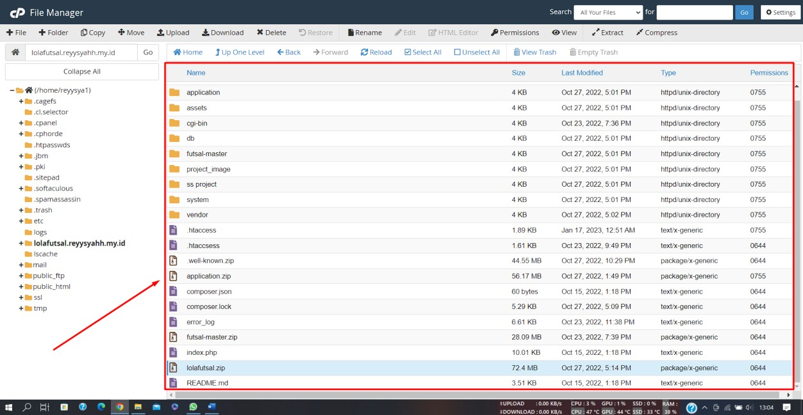

1. Kemudian import database di menu phpMyAdmin.

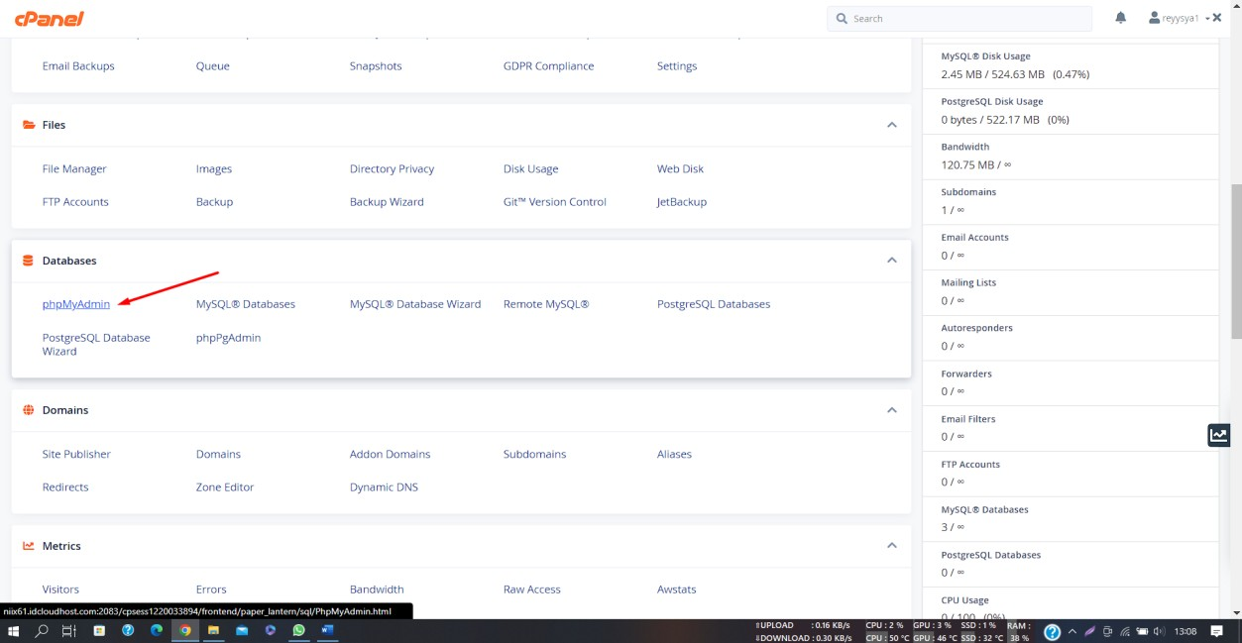

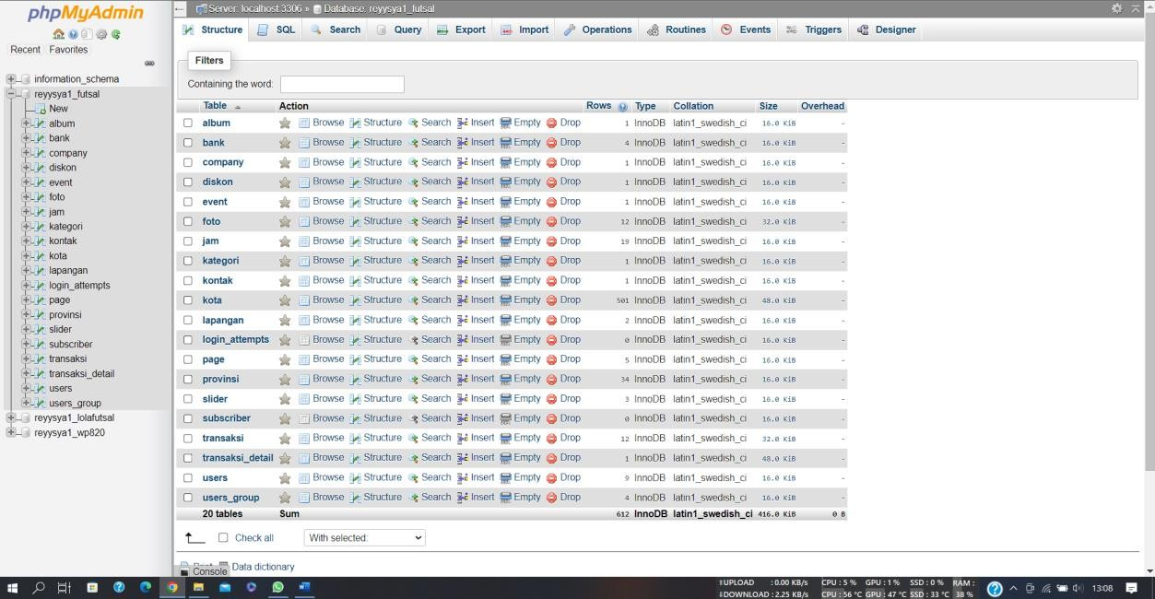

1. Jika sudah, tinggal configurasikan database file website ke domain/subdomain yang kita punya…masuk ke folder “application”, lalu pilih “config”.

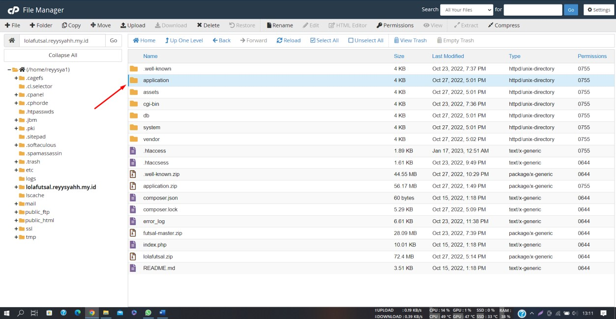

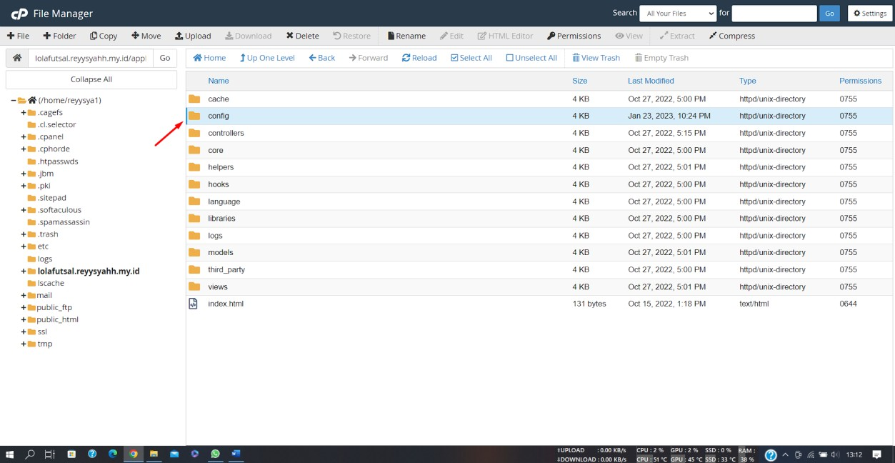

1. Kemudian pilih file “database.php”, lalu klik kanan pilih edit.

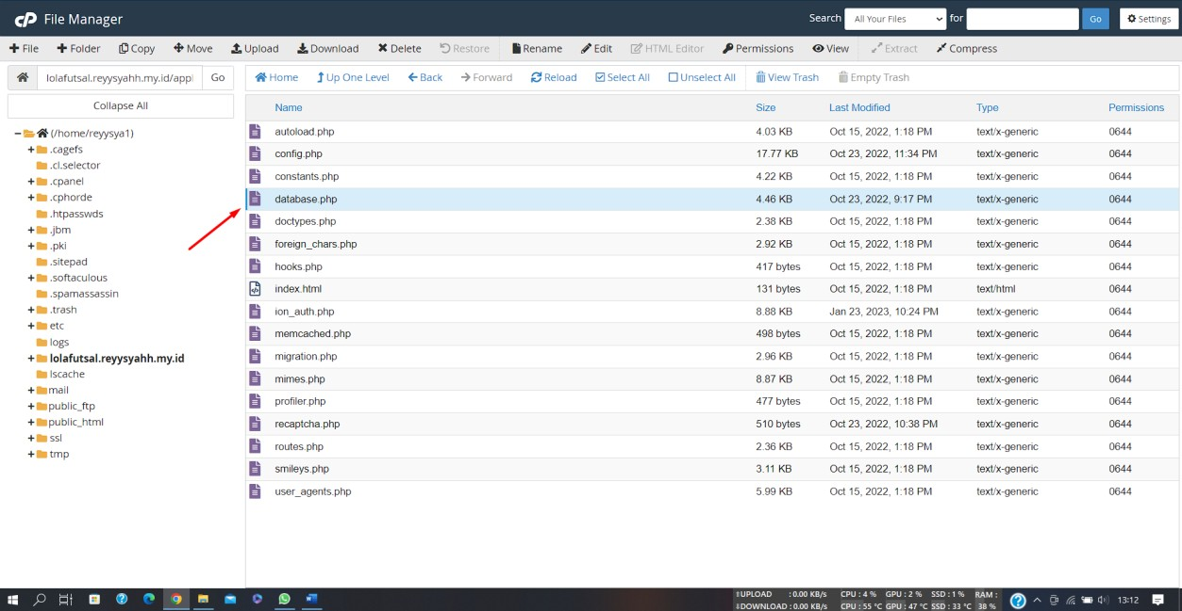

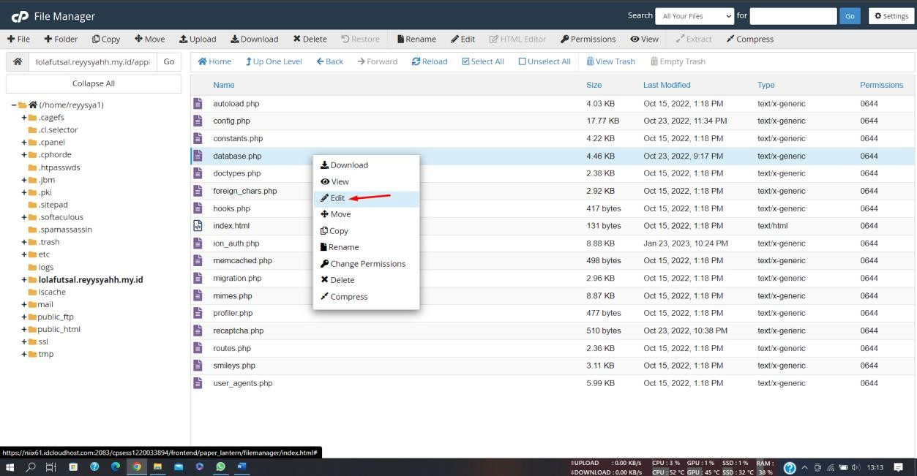

1. Sesuaikan configurasi database yang sudah dibuat…default nya adalah user “root” dan password nya “dikosongkan/tidak diisi”, dan juga sesuaikan nama database yang ada di phpMyAdmin seperti pada gambar dibawah ini.

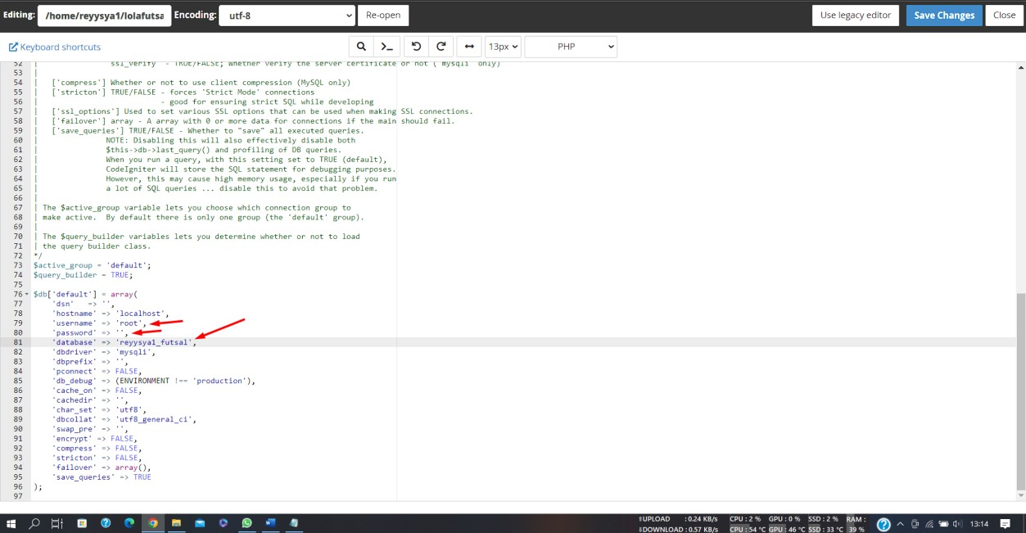

1. Selanjutnya tinggal mencoba membuka website dengan domain yang anda sudah pilih seperti pada gambar dibawah ini.

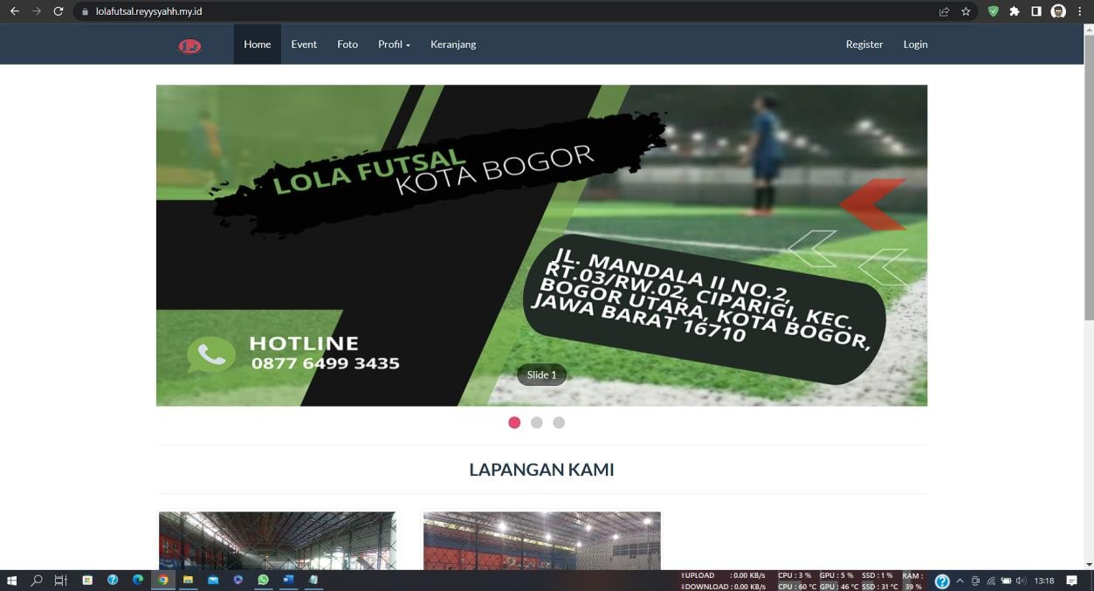

1. Selesai

# PETUNJUK PENGGUNA

### User

### Membuka Halaman Utama

Pertama masuk ke halaman <https://lolafutsal.reyysyahh.my.id/>lalu tekan register untuk mendaftar.

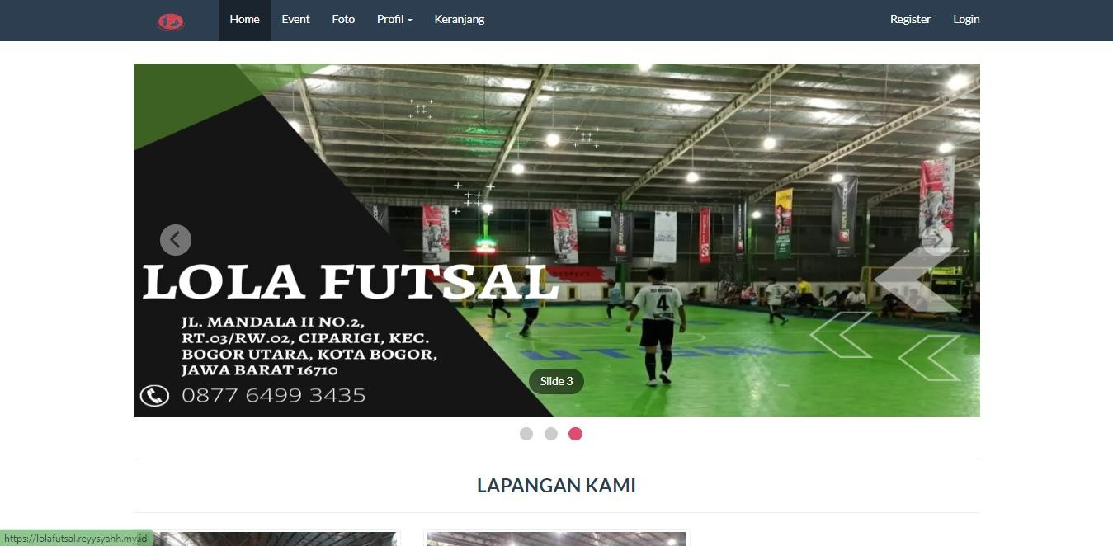

### Tampilan Halaman Register

Pada halaman Register isi data untuk mendaftar.

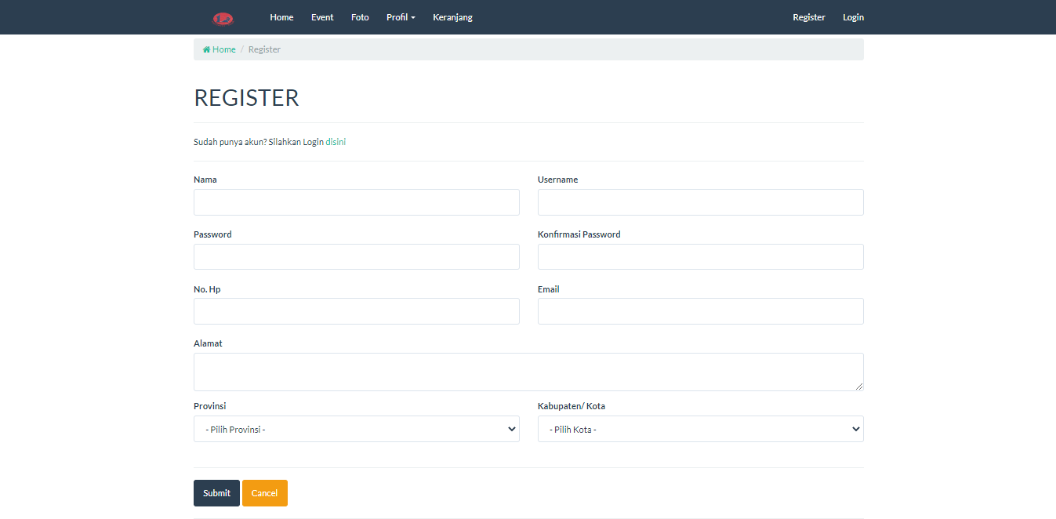

### Login untuk masuk

Pelanggan mengisi e-mail dan password untuk masuk.

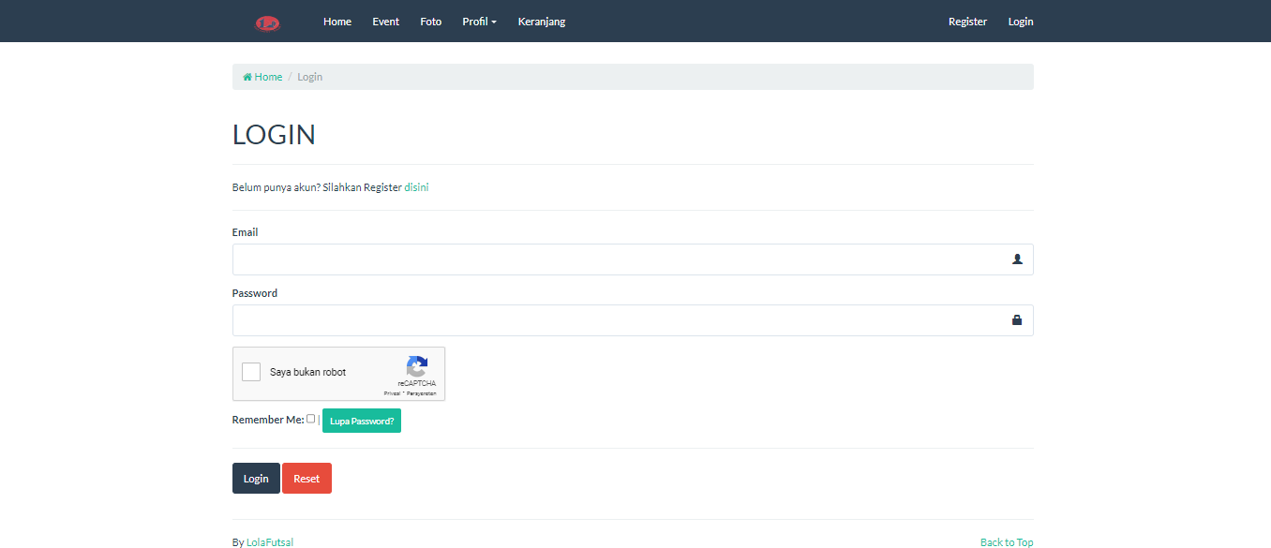

### Pengguna menekan “Booking Sekarang” untuk mereservasi lapangan

Pelanggan dapat memilih lapangan sesuai yang diinginkan dan menekan tombol “Booking Sekarang” untuk melakukan pembayaran.

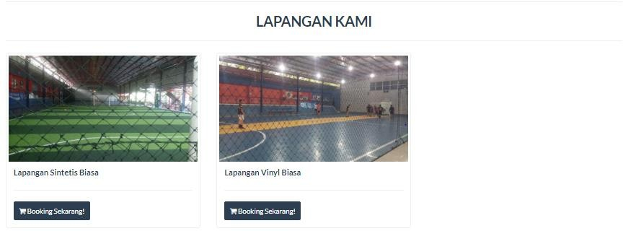

### Pengguna melakukan penyesuaian dan melakukan pembayaran

Pelanggan dapat melakukan penyesuaian sesuai yang pengguna inginkan lalu menekan “checkout” jika sudah.

### Informasi transaksi

Pelanggan mendapatkan informasi transaksi yang harus dilakukan lalu dapat menekan “Download Invoice” untuk mendapatkan informasi invoice dan pembayaran.

### Data invoice dan melakukan konfirmasi pembayaran

Setelah mendapatkan data invoice pelanggan dapat melakukan konfirmasi pembayaran melalui nomor yang disediakan.

### Melakukan konfirmasi pembayaran

Pelanggan akan diarahkan ke nomor yang disediakan untuk mengonfirmasi jika pelanggan telah melakukan pembayaran.

### Selesai

### Admin

### Jika customer sudah melakukan konfirmasi pembayaran melalui whatsapp, dan admin juga sudah melihat adanya transaksi yang masuk ke rekening Lola Futsal.

### Selanjutnya admin masuk ke System Panel website Lola Futsal dengan link berikut <https://lolafutsal.reyysyahh.my.id/admin/auth/login>.

### Notes:

### Username : [superadmin@gmail.com](mailto:superadmin@gmail.com) Password : superadmin

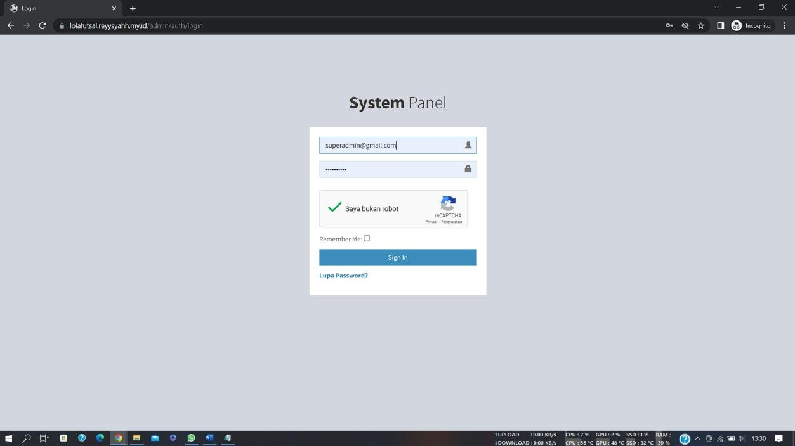

### Lalu melakukan perubahan status transaksi, dari status “Belum Lunas” menjadi “Lunas” seperti pada gambar dibawah ini.

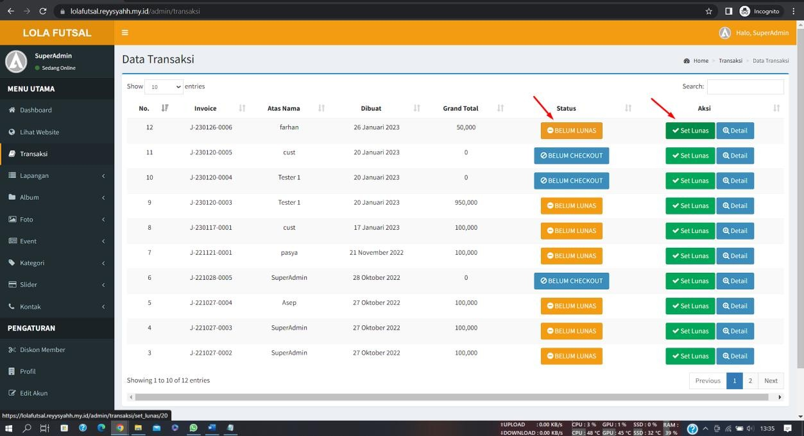

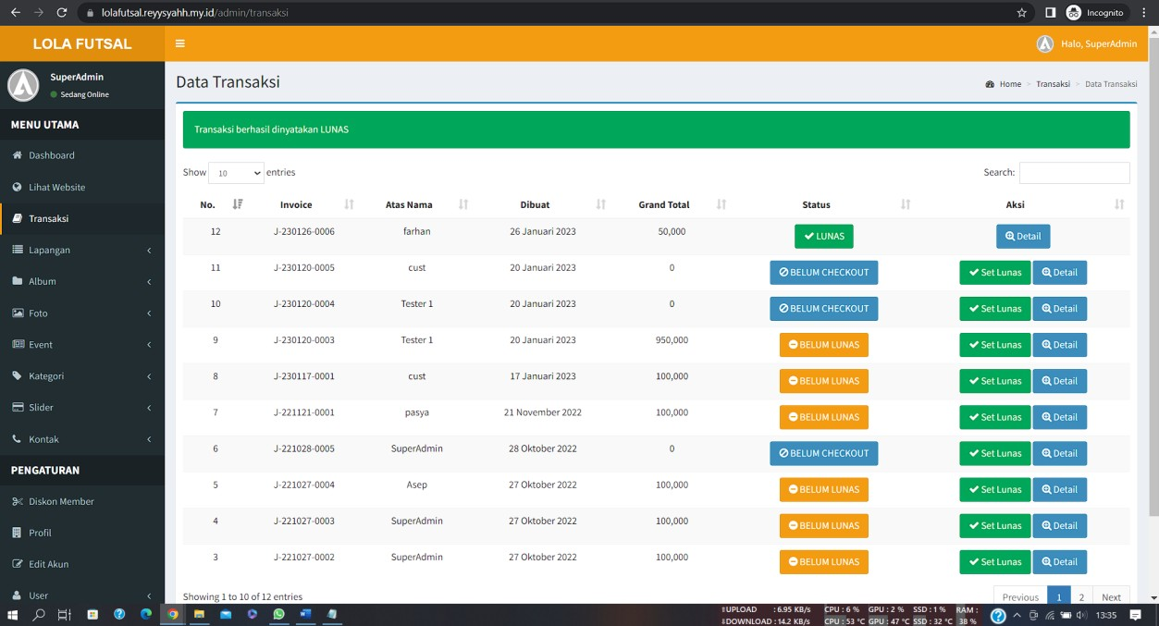

### Klik tombol “Detail” untuk melihat transaksi.

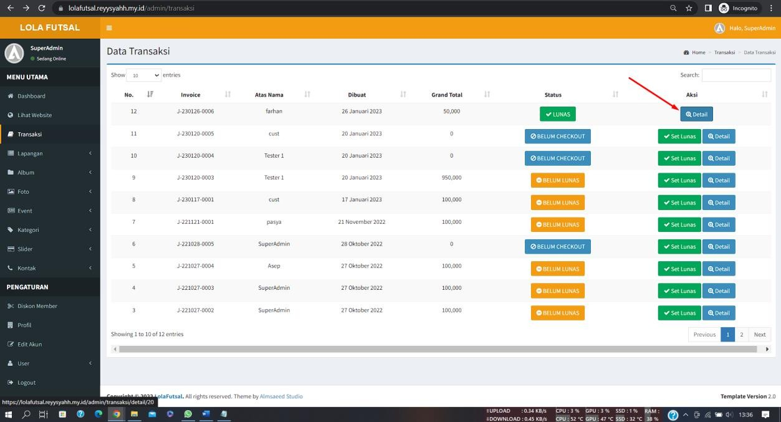

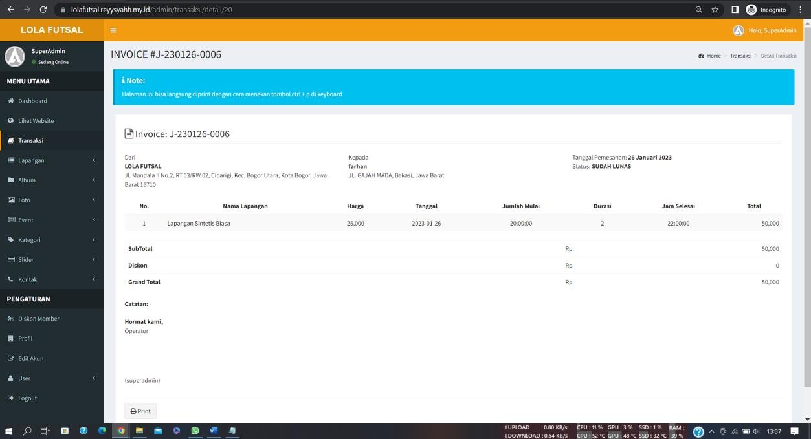

### Di dashboard sudah terlihat berapa uang yang sudah masuk (transaksi berhasil).

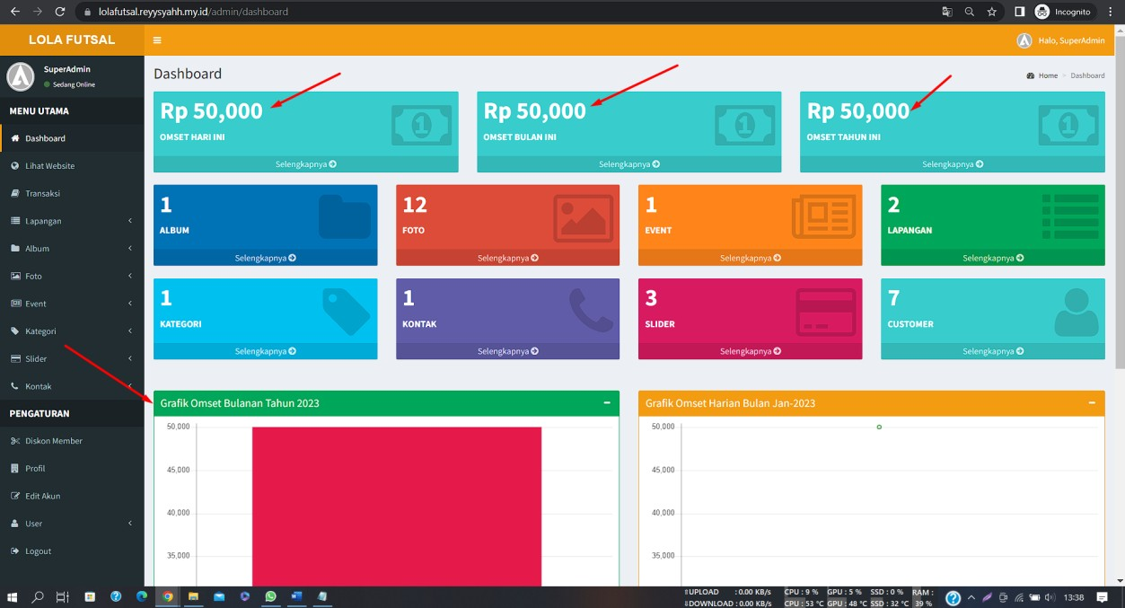

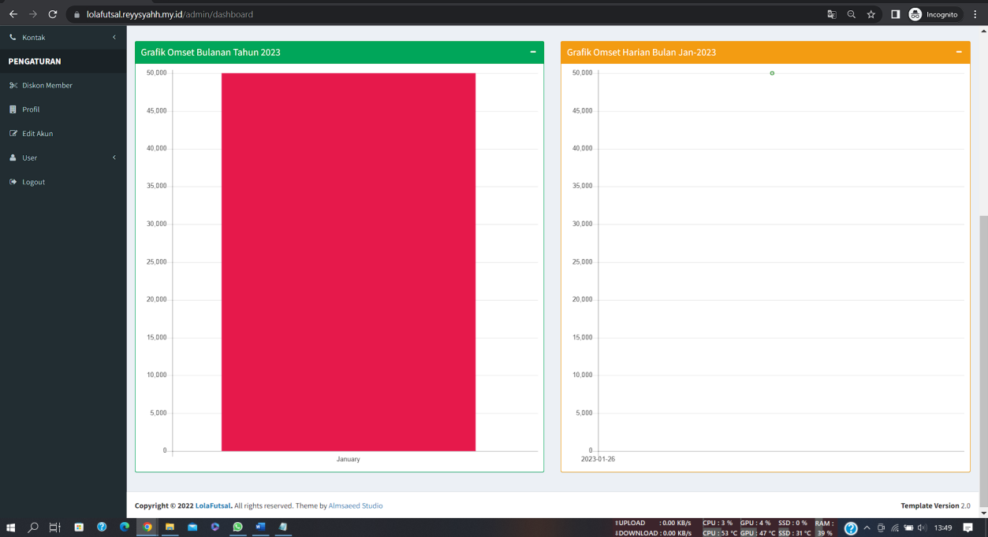

### Jika di klik “selengkapnya” nanti akan diarahkan ke menu “Data Transaksi” untuk melihat transaksi apa saja yang sudah dilakukan.

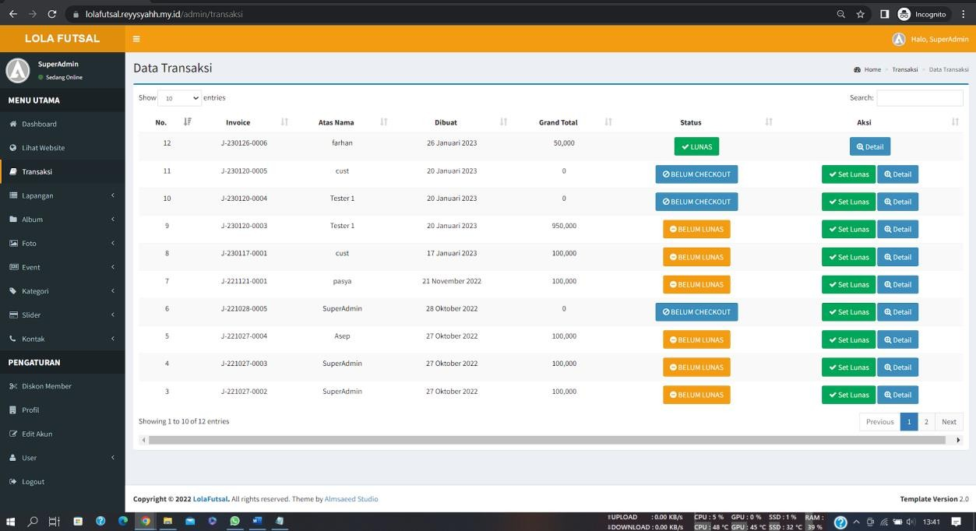

### Selesai